اختبار الثلاثي الثالث في مادة العلوم الفيزيائية و التكنولوجيا
المستوى : الثالثة متوسط متوسطة المدة: ساعة و نصف
الوضعية الاولى : 05.5ن
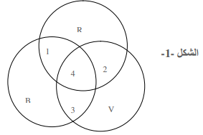
من اجل تفسير رؤية الاجسام بالألوان قام يونس بالتجربة الموضحة في الوثيقة 1
- ماهي التجربة التي من خلالها يمكن تجسيد ألوان الطيف ؟
- أذكر طريقتين لتركيب الضوء الابيض.
- ماهو النموذج التركيبي الموضح في الوثيقة 1
- أكمل الفراغات .

الوضعية الثانية:06.5ن
من أجل سير آمن في الليل فكر سامي في تركيب مصباحين لدراجته الهوائية، أحدهما أمامي والآخر خلفي، يحملان دلالتين مختلفتين المصباح الاول والمصباح الثاني بالإضافة الى دينامو كما هو موضح في الوثيقة، لكنه احتار في طريقة تركيب المصباحين من أجل الحصول على الإضاءة المناسبة .
(6v-6w)
(6v-12w)
- برأيك أي المصباحين يركب في الجهة الامامية للدراجة، برر اجابتك.
- ماذا تمثل هذه الدلالتين؟
- أحسب شدة التيار المارة في كل مصباح ثم استنتج الشدة الكلية.
- أحسب بالكيلوجول الطاقة المستهلكة خلال مدة 50 دقيقة من طرف المصباح الواحد.
- بين سبب اعتبار الدراجة الهوائية صديقة للبيئة.

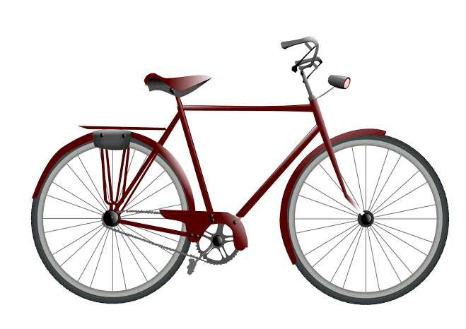
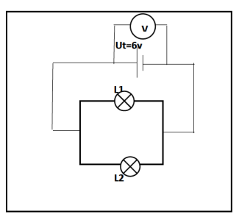

الجزء الثاني(08نقاط)
الوضعية الإدماجية :
قام محمد بتهيئة محله لبيع العطور عبر طلائه باللون الأرجواني بالإضافة إلى تزيينه بأضواء ملونة والتي تضيء مرة بالأحمر ثم الأزرق ثم الأخضر وفي الأخير بالأبيض، فتفاجأ بان لون المحل يتغير بتغير لون الضوء.
- ساعده في تفسير هذه الظاهرة بالإجابة عما يلي:
- ما هي الألوان الثانوية للضوء ؟ وكيف تتحصل عليها؟
- ما هي المركبات التي يتكون منها اللون الأرجواني؟
- أكمل الجدول الآتي:
أحمرR + أرجوانيM
أصفر + سماوي + أرجواني
الأرجوانيM + أخضر

بالتوفيق للجميع

الجمهورية الجزائرية الديمقراطية الشعبية
وزارة التربية الوطنية مستوى: السنة أولى متوسط
متوسطة : المدة: ساعة و نصف
الاختبار الثالثي الثالث في مادة: العلوم الفيزيائية والتكنولوجيا
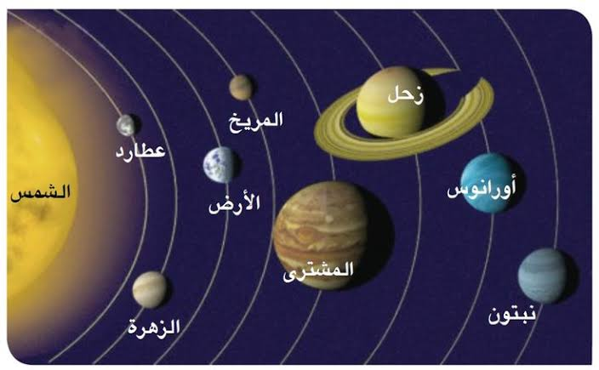
الوضعية الأول: 06 ن
تعتبر المجموعة الشمسية جزء صغير من الفضاء الواسع، الوثيقة (01) .
- أذكر عناصر المجموعة الشمسية
- استخرج جسما مضيئا وآخر مضاء من المجموعة الشمسية.
- ينتشر الضوء وفق خطوط مستقيمة نمثلها بواسطة أشعة ضوئية أكمل الجدول التالي :
الحزمة الضوئية | متباعدة | متقاربة | .......
تمثيلها | ....... | ...... | .......

الوضعية الثانية : 06ن
حضرت اسماء خليطين مختلفين الأول ( ماء مقطر + زيت ) و الثاني ( ماء مقطر + ملح ).
حدد نوع كل خليط ؟
أي من هذين الخليطين يشكل محلول مائي ؟ مع التعليل .
احسب التركيز الكتلي لهذا المحلول اذا علمت أن كتلة الملح و حجم الماء
m=5g
V=100ml
مثل هذا المحلول بالنموذج الحبيبي قبل وبعد المزج مراعيا مبدأ انحفاظ الكتلة .

+

ماء مقطر ملح خليط (ماء مقطر + ملح)
الوضعية الادماجية : 08 ن
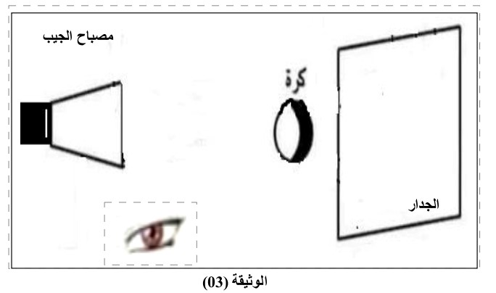
في ليلة مظلمة اخذ كريم مصباح الجيب للبحث عن كرته، فتعجب من خيالها على جدار الغرفة و تساءل عن هذه الظاهرة، لاحظ الوثيقة.
- حدد نوع المنبع الضوئي المستعمل.
- أعد رسم المخطط مبرزا عليه الظلال المتشكلة على الجدار.
- فسر رؤية كريم المباشرة للكرة بتوظيف نموذج الشعاع الضوئي

بالتوفيق للجميع
عطلة سعيدة مع تمنياتي لكم بالنجاح

